Приложение №3
Инструкция по представлению отчёта об использовании акцизных марок.
Налогоплательщики, осуществляющие реализацию подакцизной продукции, обязаны ежемесячно представлять отчёт об использовании акцизных марок в МНС РА через свой личный кабинет на сайте mns-ra.org в срок до 15 числа следующего за отчетным месяцем. Для представления отчета необходимо перейти на сайт и пройти во вкладку «Кабинет налогоплательщика». Далее необходимо выбрать раздел «Акцизные марки».

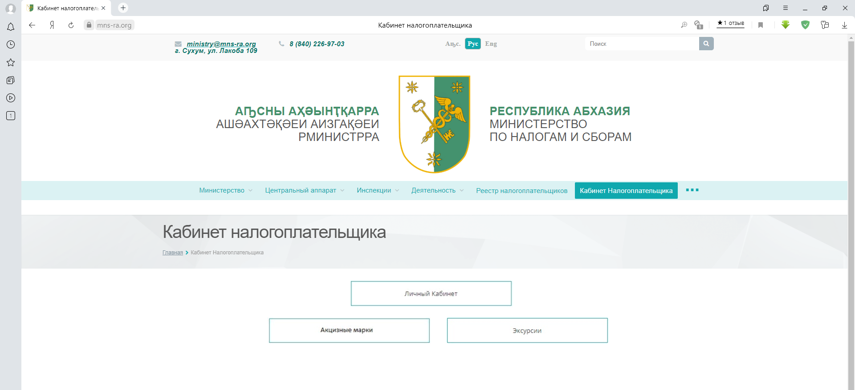 После нажатия на иконку «Акцизные марки» перед Вами появятся строки для заполнения (Ваш ИНН в качестве логина и пароль, предоставленный МНС РА).

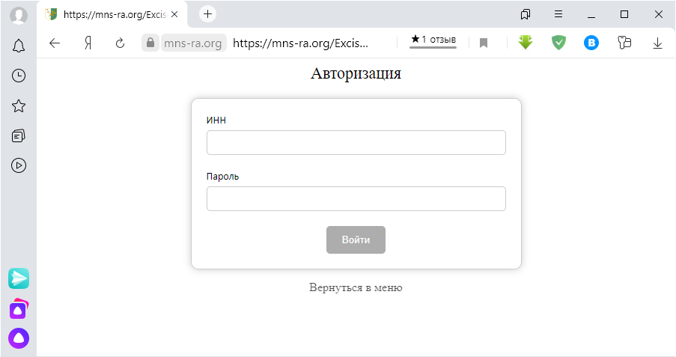

Личный кабинет акцизного отдела будет представлен 3 вкладками: «Использование акцизных марок», «Журнал отчётов» и «Отчёт».
Вкладка «Использование акцизных марок» является основным документом отчётности по использованию акцизных марок. Перейдя в данную вкладку необходимо заполнить ряд строк. Строка «ИНН» будет заполнена автоматически (1). В строке «Месяц» необходимо указать месяц, за который подается отчёт (2). В строке «Источник» получения акцизных марок автоматически указано Министерство по налогам и сборам РА (3). В строке «Тип товара» необходимо выбрать вид продукции, по которой подается отчёт (4). Если производятся 2 и более видов подакцизной продукции, то на каждый вид подакцизной продукции необходимо представлять отдельный отчёт. Строку «Количество выпущенной продукции» заполнять не нужно (данная строка заполнится автоматически, после указания диапазонов акцизных марок). В строках «Количество отгруженной продукции» и «Стоимости отгруженной продукции» необходимо указать количество и стоимость отгруженной за месяц подакцизной продукции (5). Далее необходимо указать серии и диапазоны (серия, начало и конец нумерации) использованных акцизных марок на данный вид продукции. В данной строке «Количество» также заполниться автоматически, после указания нумерации марок (6). По умолчанию предоставлена одна строка для заполнения, но, с помощью иконки «Добавить еще», возможно добавление необходимого количество строк (7). Будьте внимательны, при добавлении лишней строки, которая не будет заполнена, необходимо будет вернуться в главное меню (с помощью иконки «Вернуться в главное меню») и создавать документ заново (8). После заполнения всех реквизитов и указания всех диапазонов использованных акцизных марок необходимо нажать на иконку «Использование акцизных марок» (9). После данного действия документ будет отправлен в МНС РА. В случае не заполнения обязательных строк и попытки отправить отчёт в МНС РА сайт выделит данные строки красным цветом и не даст отправить отчёт. В случае неправильного заполнения какого-либо реквизита и попытки отправить отчёт в МНС РА в верхней части сайта появится всплывающее окно с указанием ошибки.
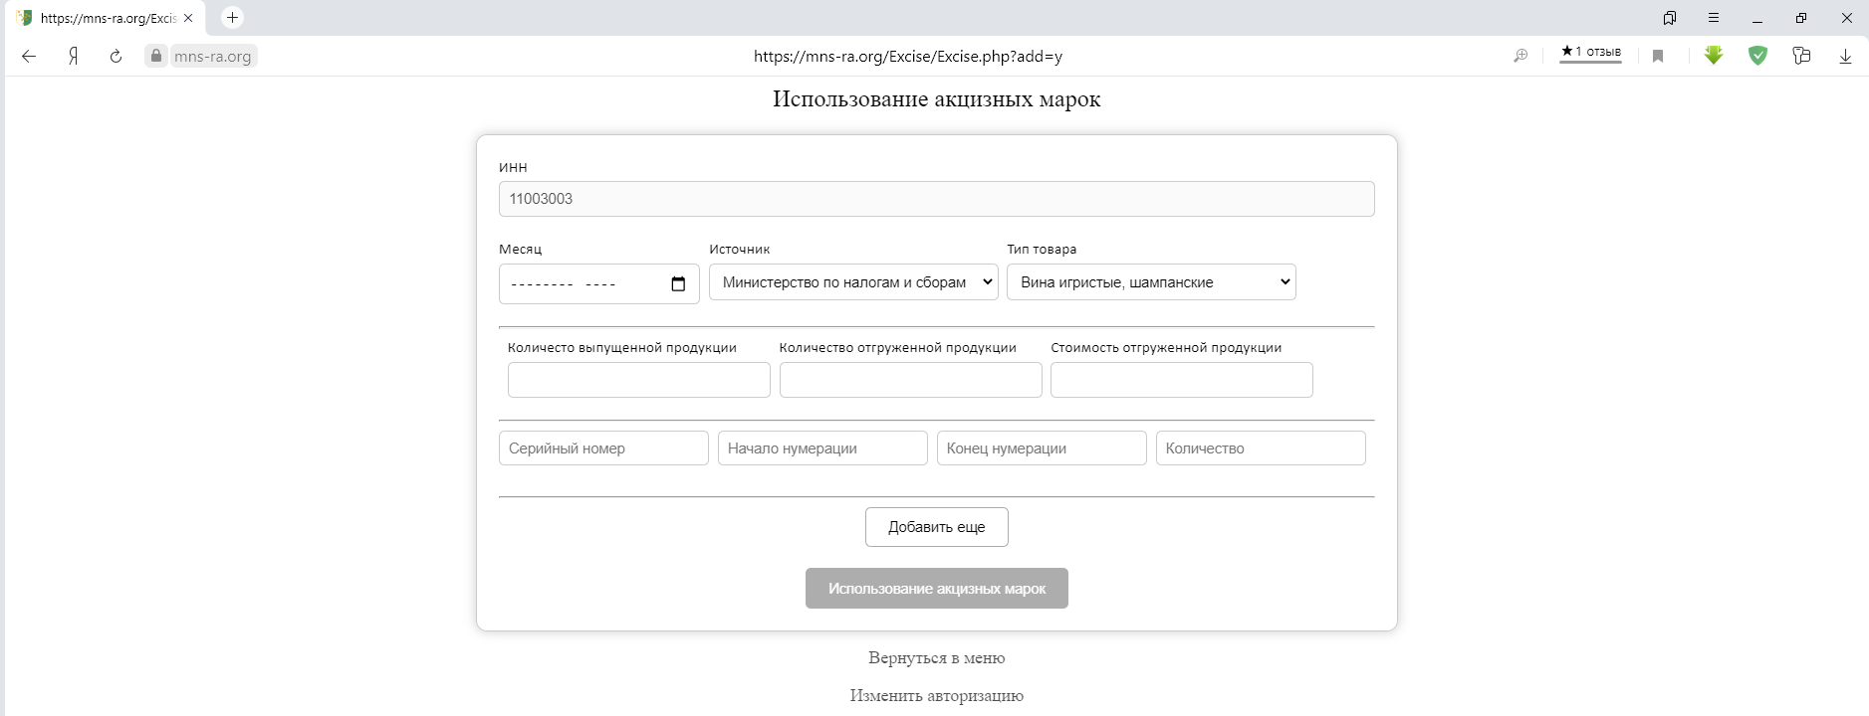
4
3
12
2
6
5
8
7
9
В оставшихся 2 вкладках личного кабинета возможно просмотреть информацию по предоставленным отчётам. Во вкладке “Журнал отчётов”, указав период (1),возможно просмотреть в виде списка все отчёты (2), созданные во вкладке “Использование акцизных марок”.
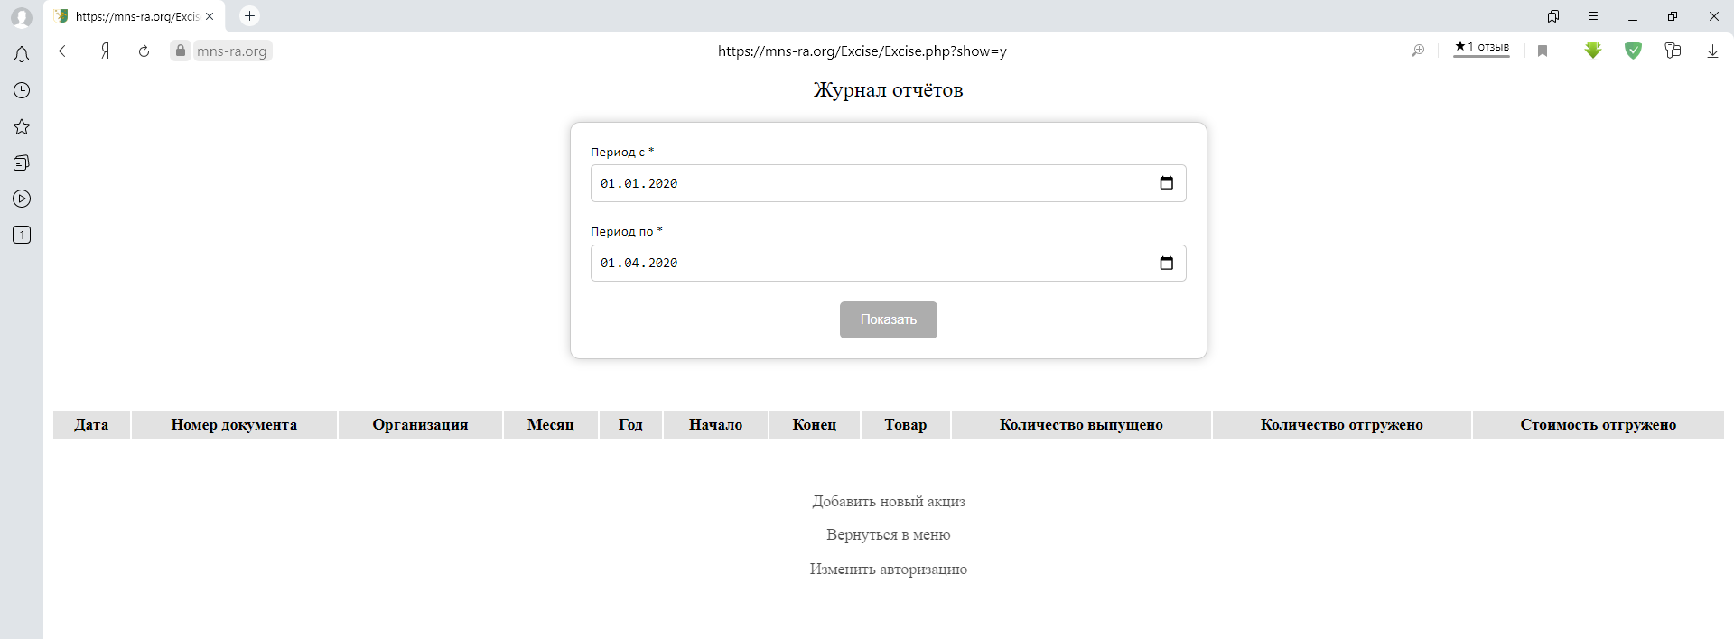
2
1
Во вкладке “Отчёт”, возможно получить обобщенный отчёт об использовании акцизных марок и реализации подакцизных товаров. В периоде необходимо указывать начало и конец месяцев рассматриваемого периода. (Например, за 1 месяц - с 1 по 31 января, или для получения отчёта за 3 месяца - с 31 марта и т.п.) Для более детального отчёта необходимо проставить “” напротив критерия «Подробно».

